Памятки
Памятки для родителей «Правила безопасного поведения на дороге».

2017-2018 год
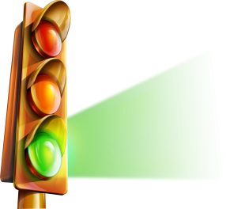
- Пешеходы должны двигаться по тротуарам или пешеходным дорожкам, а при их отсутствии — по обочинам, велосипедной дорожке или в один ряд по краю проезжей части дороги.
- Вне населенных пунктов при движении по краю проезжей части дороги пешеходы должны идти навстречу транспортным средствам.
- В случае если пешеход ведет велосипед, мотоцикл или
мопед, он должен следовать по ходу движения транспортных
средств.
- При следовании по улице пешеход должен стараться обходить стороной выезды из гаражей, с автостоянок и других подобных мест, чтобы не попасть под выезжающий автомобиль.
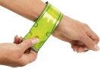
- Слово «фликер» в переводе с английского означает «вспышка». В этом заключен принцип его действия. Яркость световозвращающего элемента основана на свойстве некоторых поверхностей отражать почти весь падающий на них свет в направлении источника. В европейских странах световозвращатели используются уже давно. Согласно исследованию их эффективности, произведенному в Норвегии, травматизм пешеходов уменьшился на 85 %.
- При езде с ближним светом расстояние, при котором можно заметить пешехода, равно 25-30 метров, а если у человека есть фликер, то оно увеличивается до 130-140 метров. Водитель, едущий в машине с включённым дальним светом, может увидеть фликер с расстояния 400 метров!
- Ношение фликера снижает риск наезда на пешехода в темное время суток в 6 раз.
- Фликер становится практически единственным способом обозначить себя на проезжей части.
- Световозвращающими элементами могут служить маленькие брелоки, значки или шевроны.
- Родителям необходимо быть положительным примером для детей, покупать одежду со световозвращающими элементами или дополнять ее световозвращателями. Главное – начать с себя, своей семьи!
- Советуют покупать фликеры только белого или лимонного цветов.
- Продается безопасность на дорогах в магазинах спецодежды, отделах для велосипедистов, секциях детской одежды, на АЗС, на почте.

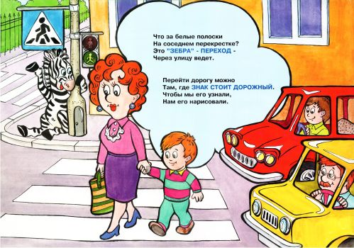
- Переходить проезжую часть дороги нужно по пешеходным переходам. Самый безопасный переход — подземный или
надземный. При их отсутствии переходить проезжую часть
можно на перекрестках по линии тротуаров или обочин.
- В местах, где движение регулируется, для перехода проезжей части необходимо руководствоваться сигналами регулировщика, либо пешеходного светофора или транспортного светофора.
- При отсутствии в зоне видимости перехода или перекрестка разрешается переходить дорогу под прямым углом к
краю проезжей части на участках с разделительной полосой
там, где дорога хорошо просматривается в обе стороны.
- На нерегулируемых пешеходных переходах можно выходить на проезжую часть дороги, убедившись, что переход будет безопасен. Для этого необходимо внимательно посмотреть
сначала налево, потом направо, чтобы убедиться, что поблизости нет машин.
- Нельзя выбегать на дорогу.
- Перед переходом дороги надо замедлить шаг и оценить
обстановку; даже при переходе дороги на зеленый сигнал светофора необходимо осмотреться.
- Не следует переходить проезжую часть дороги перед медленно идущей машиной, так как можно не заметить за ней
другую машину, идущую с большей скоростью.
- Нельзя выходить на проезжую часть из-за стоящего транс-
портного средства или другого препятствия, ограничивающего видимость проезжей части дороги, не убедившись в отсутствии приближающихся транспортных средств.
- Пешеходы, не успевшие закончить переход, должны остановиться на линии, разделяющей транспортные потоки противоположных направлений. Продолжать переход можно, лишь убедившись в безопасности дальнейшего движения и с учетом сигнала светофора или регулировщика.
- При приближении транспортных средств с включенным синим проблесковым маячком и звуковым сигналом даже при зеленом сигнале светофора для пешеходов необходимо воздержаться от перехода проезжей части дороги и уступить этим транспортным средствам проезжую часть.

- Ожидать автобус, троллейбус и трамвай можно только на посадочных площадках (на тротуарах, на обочине дороги).
- Посадку в транспортное средство начинают только при полной его остановке, соблюдая очередность и не мешая другим пассажирам.
Войдя в салон транспортного средства, необходимо обратить внимание на то, где расположены запасные и аварийные выходы.
При отсутствии свободных мест для сидения, можно стоять в центре прохода, держась рукой за поручень или за специальное устройство.
Нельзя стоять у входной двери, а тем более опираться на нее, так как она в любой момент может открыться.
- Передвигаться по салону в общественном транспорте рекомендуется только при его полной остановке.

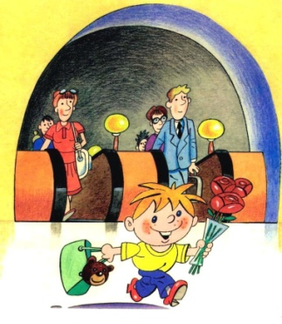
- При спуске в метро на эскалаторе стоять нужно справа, проходить слева.
- Нельзя сидеть и бежать по ступенькам эскалатора.
- Ожидая поезд на платформе, не заходить за ограничительную линию.
- Если что-то из личных вещей упало на рельсы, не следует пытаться достать этот предмет самостоятельно, нужно обратиться к дежурному.

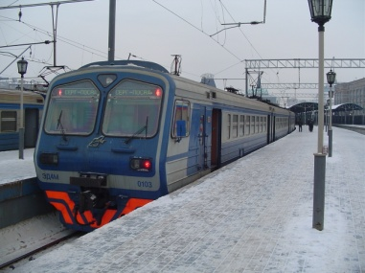
- При посадке:
не бежать по платформе рядом с вагоном прибывающего поезда;
во время прохождения поезда находиться на расстоянии не менее двух метров от края платформы;
подходить к вагону после полной остановки поезда;
посадку в вагон следует производить только со стороны перрона или посадочной платформы.
- Во время движения поезда:
- не высовываться из окна;
- не открывать наружные двери и не стоять на подножках.
- не трогать без надобности стоп-кран.

- В ПДД 2016 года правила перевозки пассажиров выделены в отдельный раздел, который называется "Перевозка людей".
- Водитель обязан осуществлять посадку и высадку пассажиров только после полной остановки транспортного средства, а начинать движение только с закрытыми дверями и не открывать их до полной остановки.
- Водитель обязан перевозить пассажиров, пристегнутых ремнями безопасности.
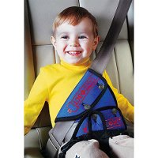
- При перевозке детей в возрасте до 12 лет необходимо использовать детские удерживающие устройства, или иные средства, позволяющие пристегнуть ребенка.
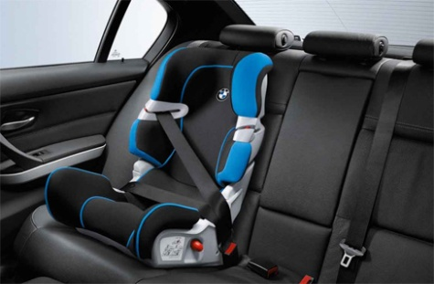

- Велосипед и мопед относятся к транспортным средствам. Управлять велосипедом при движении по дорогам разрешается лицам не моложе 14 лет, мопедом — не моложе 16 лет.
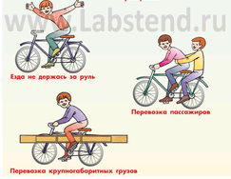
- Водители велосипеда и мопеда должны двигаться только по крайней правой проезжей части дороги в один ряд как можно правее.
- Допускается движение по обочине, если это не создает помех пешеходам.
- Водителям велосипеда и мопеда запрещается:
— ездить не держась за руль;
— перевозить пассажиров, кроме ребенка в возрасте до 7 лет на дополнительном сидении, оборудованном надежными подножками;
перевозить груз, который выступает более чем на 0,5 м по длине или ширине за габариты велосипеда или мешает его управлению;
двигаться по проезжей части дороги при наличии рядом велосипедной дорожки.
- Передвигаясь на велосипеде или мопеде, можно выполнять левый поворот или разворот лишь на дорогах, имеющих одну полосу для движения в данном направлении и не имеющих трамвайного движения.
- Требования к техническому состоянию и оборудованию велосипедов:
- велосипеды должны иметь исправные тормоза и звуковой сигнал, т. е. соответствовать техническим требованиям завода-изготовителя;
- при движении на дорогах в темное время суток велосипеды должны быть оборудованы внешними световыми приборами: впереди — фарой белого цвета, сзади — фонарем или световозвращателем красного цвета, с боковых сторон — световозвращателем оранжевого или красного цвета.

